附件一：评标委员会对所有投标人投标文件的总分排序
第一标段：
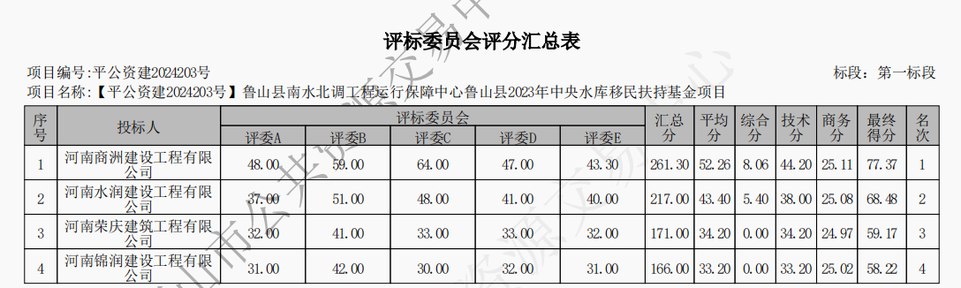
第二标段：
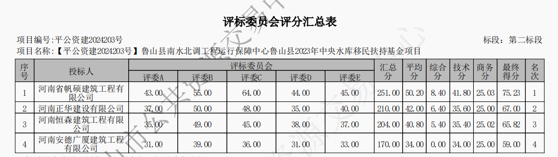

第三标段：
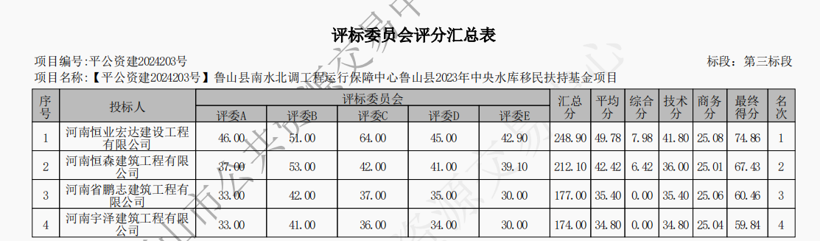

第四标段：
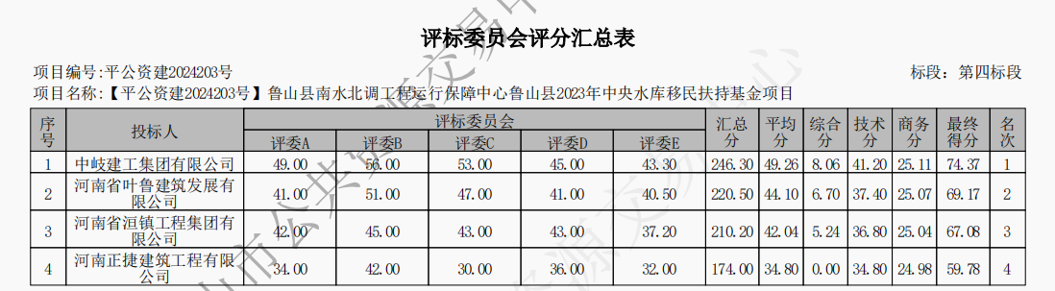

第五标段：
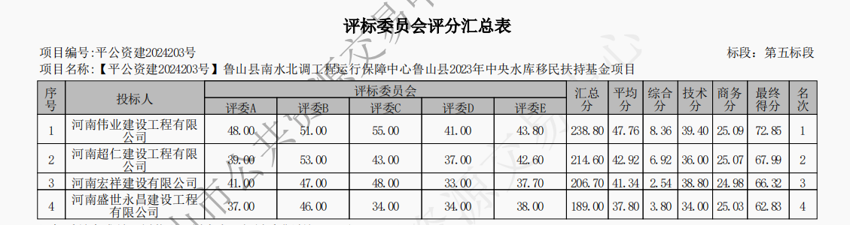
第六标段：
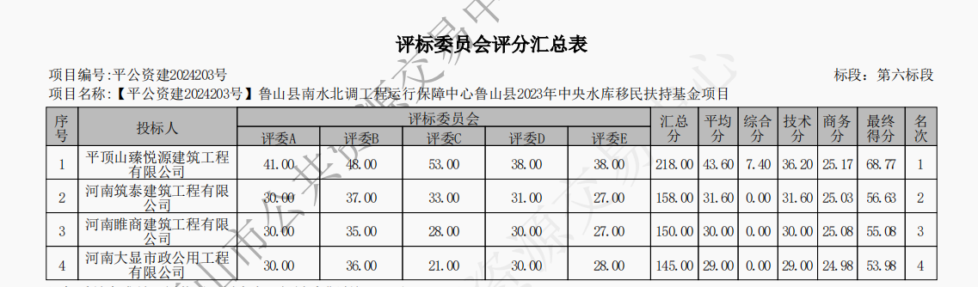
第七标段：
